*负载特性：
负载特性曲线如图所示。
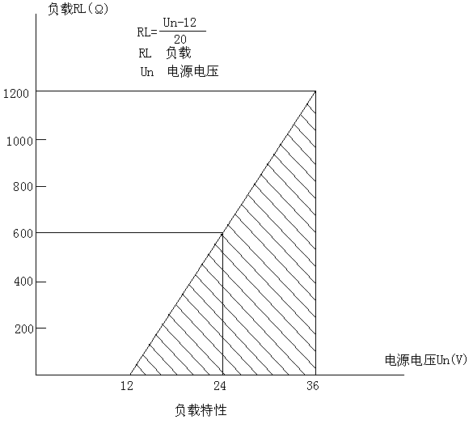

安装接线
1、安装
1.使用YS系列压力变送器对压力进行测量，变送器应尽量安装在温度梯度和温度波动小的地方，同时要避免振动和冲击。
2 .YS系列压力变送器可直接安装在测量点上，连接螺纹：M20×1.5，为确保接头密封，须在接头处卷上密封胶带。
3 .YS系列压力变送器可通过截止阀与管道连接，实现不断流装卸。
4 .引压管（对特殊位置需采用引压管）。
变送器相对流程管的正确安装取决于被测介质，考虑下面情况可决定最好的安装位置：
a) 强腐蚀性的或过热的介质不应与变送器接触；
b) 防止渣子在引压管内沉淀；
c) 引压管应尽可能短些；
d) 引压管应安装在温度梯度和温度波动小的地方；
应注意：测量蒸汽或其它高温介质时不应使变送器的工作温度超过极限。用于蒸汽测量时引压管要充满水，以防变送器与蒸汽直接接触。在压力传输过程中可能引起误差因素有：泄漏；摩擦损失；液体管路集气体；气体管路集液体等。
2、接线：
电源、信号端子位于壳体内的接线侧，电源是通过信号线送到变送器的，不需要附加线，信号线不需要屏蔽，但用两根扭在一起的线效果更好；信号线不要与其它电源线一起通过线管或明线槽，也不可在大功率设备附近穿过。仪表A+和A-接线端用于仪表简易快速电流输出检测，如图4。
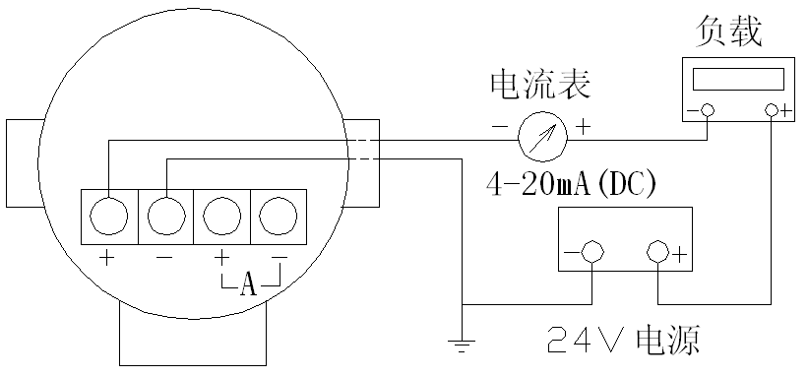
图4
用于危险环境的大量程变送器必须通过安全栅与二次表相连（见图5），
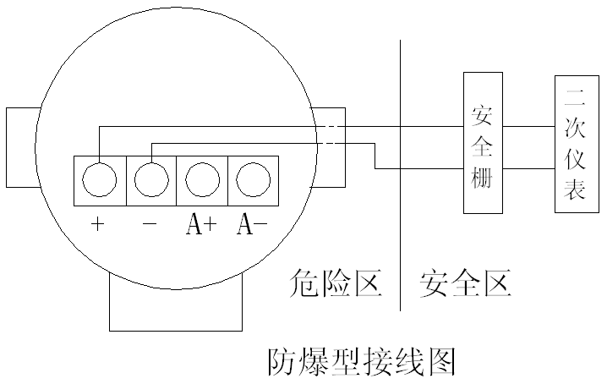
为使安装的变送器具有防爆功能，必须注意以下事项：
a) 盖子必须拧紧，不得损坏螺纹；
b) 压力变送器传感头应密封拧紧，防止泄漏；
c) 接线孔必须用合适密封件密封；
d) 如果外壳上有接线孔不用，必须用带螺纹的金属塞住、拧紧；
e) 壳体的电路侧和接线侧的隔离层不得损坏，接线端子必须完好；
- 保护好零点、量程调节电位器。
调校、维修
变送器在出厂时若用户没有特别申明，一般按最大测量范围调校，即零压对应4mA，量程上限对应20mA。在IC电路板上有三个电位器，WZ为调零电位器，WF为满度调节电位器，WL为线性调节电位器。如需调整，方法如下：
a) 按接线方法接好变送器，并将变送器安装在标准压力装置上；
b) 打开变送器外壳端盖；
c) 用小螺丝刀调节电路板上WZ电位器，使测量下限对
元件和CPS系列干式陶瓷压力传感器组件和可靠的集成电路，使其体积小、重量轻、安装方便。
*稳定性好、响应速度快
由于YS系列压力变送器采用了具有温度补偿的传感器，变送器长期稳定性可达0.2%FS(1年)，在补偿温度0～70℃范围内，温度漂移可达0.2%FS，响应时间在10 毫秒内。
*反向保护
本系列变送器装有反向保护，在安装时如果正负极接反也不要紧，可承受超过电源电压50%的反向电压（36V）。

技术特性
*精度等级：0.5级 0.25级
*输出信号：二线制4～20mA、(负载：0～600Ω)
*被测介质：液体、气体、蒸汽
*电源：24V DC（标准）（在满足负载曲线要求下可工作于12V到36V DC）
*输出交流分量：输出信号中的交流量有效值不超过0.1mA
*正常工件条件：
环境温度：-10℃～+55℃
相对湿度：0～95%
大气压力：86～108Kpa
交流外磁场不大于400A/m
注：在被测介质温度超出-10℃～+55℃范围时必须用引压管将被测介质与压力变送器隔离，以保证变送器工作在正常温度范围内。

概述
YS1051系列压力变送器采用经特殊工艺精制而成具有温度补偿的进口扩散硅压力传感器和干式陶瓷压力传感器，具有温度范围宽、高精度、高稳定性，与高精度集成电路相结合而成的一款新型的压力变送器。
YS1051是压力测量仪器中一个单元，在石油、化工、电力、冶金、轻纺、供水等工业生产过程中用来连续测量液体、气体、蒸汽等介质的压力，并将被测参数转换成4~20mA直流标准信号。和指示、记录、计算、调节、报警等仪表配套使用，适用于过程控制、调节、检测、集散控制等系统。

工作原理
YS1051系列压力变送器由于采用先进的半导体电子和集成电路技术，工作原理和结构都比较简单。系统工作原理和框图如下：
（图1）
变送器的核心部件由Nova公司的NPI系列压力传感器作为敏感元件和CPS系列干式陶瓷压力传感器.在压力作用下传感器输出端有一个对应于压力变化的电信号输出。此信号经IC放大电路，输出一个标准的4～20mA二线制电流信号。

特点
*体积小、重量轻、安装方便
由于本系列变送器采用了NPI系列压力传感器作为敏感应4mA；
d). 用小螺丝刀调节电路板上WF电位器，使测量上限对应20mA；
YS系列变送器无机械传动部件，结构简单、拆卸维修方便。基本组成分为：敏感部件、电路处理板、外壳。敏感部件在现场不可修理，拆下连接头后如发现损伤（传感器损坏或漏油），必须更换。电路板的检查和处理很简单，只要换用备用板即可。

量程范围参考：
微压：0~1kPa~1.6kPa~2.5kPa~4.0kPa~6.0kPa~10 kPa~16kPa
低压：0~25kPa~40kPa~60kPa~100kPa~160kPa~250kPa
中压：0~400kPa~600kPa~1MPa~1.6MPa~2.5MPa~4MPa~6Mpa
高压：0~10Mpa~16MPa~25MPa~40MPa~60 Mpa

厦门涌顺自动化科技有限公司
地址:厦门市江华里36号裕兴大厦16楼1605
电话：（0592）6035711 8635742
传真：（0592）6035711
邮编：361009
E-mail：yongshun668@126.com

附录
常用压力单位换算
常用压力换算表
单位 | Pa  =N/m² | atm | mmHg  Torr | mmH₂O  =Kgf/m² | Kgf/cm²  (at) | bar | Psi
帕斯卡（Pa） | 1 | 9.87×10⁻⁶≈10⁻⁵ | 7.5×10⁻³ | 0.102≈10⁻¹ | 1.02≈10⁻⁵≈10⁻⁵ | 10⁻⁵ | 1.45×10⁻⁴
标准大气压（atm） | 1.01×10⁻⁵ | 1 | 760 | 1.033×10⁻⁴ | 1.033≈1 | 1.013≈1 | 14.706
毫米汞柱（mmHg） | 1.33×10⁻² | 1.32×10⁻³ | 1 | 13.60 | 1.36×10⁻³ | 1.33×10⁻³ | 1.933×10⁻²
毫米汞柱(mH₂O） | 9.8×10⁻⁴  ≈10⁵ | 7.36×10⁻² | 1 | 1×10⁻⁴ | 9.80×10⁻⁵  ≈10⁻⁴ | 1.42×10⁻⁴ | 1.422×10⁻³
千克力/厘米²（工程大气压）at | 9.8×10⁻⁴  ≈10⁵ | 0.968≈1 | 736 | 10⁴ | 1 | 0.98≈1 | 14.217
巴（bar） | 105 | 0.987≈1 | 750 | 0.02×10⁻⁴≈10⁻⁴ | 1.02≈1 | 1 | 14.5
磅/英寸  （Psi） | 6.90×10³ | 6.90×10⁻² | 51.715 | 7.039×10² | 7.031×10⁻² | 6.90×10⁻² | 1

使用说明书
操作目录

概述------------------------------------------1
工作原理------------------------------------1
特点------------------------------------------2
技术特性------------------------------------2
安装接线------------------------------------5
调校、维修---------------------------------6


TM

厦门涌顺自动化科技有限公司
Xiamen Yongshun Automation Tech Co.,Ltd

